**山西大同大学**

**2024届毕业生春季校园双选会招聘海报**

单位名称：

单位简介：（150个字数以内）

招聘岗位：

招聘人数：

专业要求

薪资待遇：  
工作地点：

联系方式：



**特别提示：**

1、山西大同大学2024届毕业生春季校园双选会由我校统一印制制式海报，海报规格为60cm宽80cm高，word版，请大家控制字数，以免版面字太小。

2、各招聘单位需按照此模板提供招聘相关的基本信息，其中招聘岗位、招聘人数、专业要求和薪资待遇这几项，如果有多个岗位的，各项内容请按照表格形式上下对齐，如：

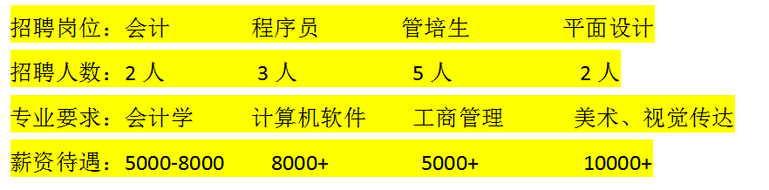

各招聘单位应提供适合我校学生学历层次和专业类型的招聘岗位。

山西大同大学学工部就业指导中心

2024年2月